

IHK-Abschlussprüfung Sommer 2018

**Dokumentation der betrieblichen Projektarbeit**

Für die Abschlussprüfung zum Fachinformatiker - Anwendungsentwicklung

Network Monitoring Tool

Eine Desktop-Applikation

zur Überwachung der Verfügbarkeit von Servern

**Prüfungsbewerber**

Christoph Kiank

Lämmersieth 54

22305 Hamburg

**Prüflingsnummer**

**131 54036**

|  |  |
| --- | --- |
| **Praktikumsbetrieb:** | BITMARCK Technik GmbH  Hammerbrookstraße 38  20097 Hamburg |

|  |  |
| --- | --- |
| **Ausbildungsstätte:** | CBW College Berufliche  Weiterbildung GmbH  Frankenstraße 3  20097 Hamburg |

Abgabetermin: Hamburg, den 09.05.2018

BITMARCK_Logo_4c_Bb

Inhaltsverzeichnis

[Abbildungsverzeichnis ii](#_Toc513629754)

[1 Einleitung 1](#_Toc513629755)

[1.1 Projektumfeld 1](#_Toc513629756)

[1.2 Projektbegründung 1](#_Toc513629757)

[1.3 Projektziel 2](#_Toc513629758)

[1.4 Zielgruppe 2](#_Toc513629759)

[2 Projektplanung 3](#_Toc513629760)

[2.1 Projektphasen 3](#_Toc513629761)

[2.2 Ressourcenplanung 3](#_Toc513629762)

[2.3 Entwicklungsprozess 3](#_Toc513629763)

[3 Analysephase 4](#_Toc513629764)

[3.1 Ist-Zustand 4](#_Toc513629765)

[3.2 Soll-Zustand 4](#_Toc513629766)

[3.3 Wirtschaftlichkeitsanalyse 4](#_Toc513629767)

[3.3.1 „Make or Buy“-Entscheidung 5](#_Toc513629768)

[3.3.2 Projektkosten 5](#_Toc513629769)

[3.3.3 Amortisationsdauer 6](#_Toc513629770)

[4 Entwurfsphase 7](#_Toc513629771)

[4.1 Datenstruktur 7](#_Toc513629772)

[4.1.1 Die GSON Bibliothek 7](#_Toc513629773)

[4.2 Benutzeroberfläche 7](#_Toc513629774)

[4.2.1 Die JavaFX Bibliothek 8](#_Toc513629775)

[4.3 Anwendungsablauf 8](#_Toc513629776)

[5 Implementierungsphase 9](#_Toc513629777)

[5.1 Das MVC-Architekturmodell 9](#_Toc513629778)

[5.1.1 Implementierung der Datenstrukturen (Model) 9](#_Toc513629779)

[5.1.2 Implementierung der Benutzeroberfläche (View) 10](#_Toc513629780)

[5.1.3 Implementierung der Geschäftslogik (Controller) 10](#_Toc513629781)

[6 Abnahme- und Einführungsphase 10](#_Toc513629782)

[6.1 Abnahme 10](#_Toc513629783)

[7 Dokumentation 10](#_Toc513629784)

[8 Fazit 11](#_Toc513629785)

[8.1 Soll- /Ist-Vergleich 11](#_Toc513629786)

[8.2 Ausblick 12](#_Toc513629787)

[Literaturverzeichnis A](#_Toc513629788)

[A Anhang B](#_Toc513629789)

[A.1 Verwendete Ressourcen B](#_Toc513629790)

[A.2 Nutzwertanalyse zur Auswahl eines Datenmodells C](#_Toc513629791)

[A.3 Grundaufbau der JSON-Datei C](#_Toc513629792)

[A.4 Oberflächenentwurf D](#_Toc513629793)

[A.5 Auszug der FXML-Datei D](#_Toc513629794)

[A.6 Aktivitätsdiagramm E](#_Toc513629795)

[A.7 Klassendiagramme E](#_Toc513629796)

[A.8 Screenshot Scene Builder I](#_Toc513629797)

[A.9 Screenshot der fertigen Anwendung I](#_Toc513629798)

[A.10 Auszug der Entwicklerdokumentation J](#_Toc513629799)

Abbildungsverzeichnis

[Abbildung 1: Screenshot einer beispielhaften JSON-Datei C](#_Toc513629800)

[Abbildung 2: Oberflächenentwurf der Hauptansicht (aufgeteilt) D](#_Toc513629801)

[Abbildung 3: Ausschnitt der FXML-Datei für die View D](#_Toc513629802)

[Abbildung 4: Anwendungsfall als Aktivitätsdiagramm E](#_Toc513629803)

[Abbildung 5: Klassendiagramm - Aufbau der Server- und Portklassen E](#_Toc513629804)

[Abbildung 6: Klassendiagramm - Aufbau des Tabelleninhaltes F](#_Toc513629805)

[Abbildung 7: Klassendiagramm - Lesen des Inhalts einer JSON-Datei G](#_Toc513629806)

[Abbildung 8: Aufbau der Controller-Klasse H](#_Toc513629807)

[Abbildung 9: Benutzeroberfläche des Scene Builders I](#_Toc513629808)

[Abbildung 10: Screenshot der Anwendung I](#_Toc513629809)

[Abbildung 11: Ausschnitt einer Javadoc-Ausgabe J](#_Toc513629810)

1. Einleitung

Im Rahmen einer Umschulung zum Fachinformatiker für Anwendungsentwicklung bei der CBW (College Berufliche Weiterbildung GmbH), absolvierte der Autor ein Praktikum bei der BITMARCK Technik GmbH in Hamburg und fertigte dort ebenfalls diese Dokumentation über die betriebliche Projektarbeit an.

Die Dokumentation ist mit Microsoft Word 2016 erstellt worden. Für die Erstellung der Präsentation wird Apples Keynote in der Version 8.0 verwendet.

Die Daten und Informationen in diesem Dokument sind Eigentum der BITMARCK Technik GmbH, eine Weitergabe an Dritte ist nicht gestattet.

* 1. Projektumfeld

Die BITMARCK Technik GmbH ist eine der Tochtergesellschaften BITMARCK Unternehmensgruppe und spaltete sich aus dem ehemaligen IT-Bereich der DAK-Gesundheit (Deutsche Angestellten Krankenkasse) ab. Die BITMARCK ist ein „[…] Full-Service-Dienstleister im IT-Markt der gesetzlichen Krankenversicherung und realisiert IT-Lösungen für die Betriebs- und Innungskrankenkassen sowie für die DAK-Gesundheit und weitere Ersatzkassen – 30.000 Mitarbeiter und 20 Millionen Versicherte in der GKV profitieren von den IT-Dienstleistungen der BITMARCK, 85 Prozent der Krankenkassen sind Kunden der Unternehmensgruppe.“ [[1]](#footnote-1)

* 1. Projektbegründung

Ein Produkt der BITMARCK ist die bitGo\_Suite. Sie ist eine Zusatzsoftware mit Anbindung an das Kernsystems BITMARCK\_21c|ng und besteht aus drei Komponenten:

Die Online-Geschäftsstelle bitGo\_GS[[2]](#footnote-2) ist der Anlaufpunkt für registrierte Versicherte.

Mit bitGo\_KV[[3]](#footnote-3) haben Krankenkassen die Möglichkeit, mit den Versicherten, die nicht in der Onlinekasse registriert sind, Schriftverkehr in Form von Formularen, Anträgen oder Umfragen zu führen.

Die bitGo\_App ist das jüngste Mitglied der bitGo\_Suite und bietet eine mobile Lösung mit Anbindung an das Kernsystem.

Die Komponenten der bitGo\_Suite liegen auf unterschiedlichen Servern. Krankenkassen beispielsweise arbeiten mit der Software, die auf einem Auslieferungsserver[[4]](#footnote-4) liegt. Die bitGo\_GS realisiert beispielsweise ein Basis Template mit dem Content-Management-System FirstSpirit, welche sich Krankenkassen nach Freigabe auf ihr Unternehmen anpassen.

Tritt während der Entwicklung ein Fehler auf Grund eines ausgefallenen Servers auf, lässt sich dieser aufgrund ungenauer Fehlerausgaben nicht exakt identifizieren. Mühsam wird jeder Server auf seine Verfügbarkeit hin überprüft. Ist die fehlende Verbindung gefunden, wird manuell ein Neustart ausgelöst.

* 1. Projektziel

Aufgabe ist es, eine Desktop-Applikation in der Programmiersprache Java zu entwickeln. In dieser sollen die Server und ihre Verfügbarkeiten aufgelistet sein. Bei einem Ausfall eines Servers, soll der Benutzer durch die Anwendung gewarnt werden. Die Verfügbarkeit von einem oder gleich aller Server soll der Benutzer während der Laufzeit, entweder manuell oder automatisch in bestimmten Zyklen, durch wiederholtes Sende von Testdaten an einen Server ermitteln können. Das Ergebnis soll auf einer grafischen Oberfläche ausgegeben werden. Für die Anfragen notwendige Server- und Porteinträge sollen aus einer externen Quelle gelesen werden. Sie sollen von der Anwendung aus bearbeitet, gelöscht oder neu erstellt werden können.

* 1. Zielgruppe

Zielgruppe der Anwendung sind die Mitarbeiter des bitGo\_GS-Teams innerhalb der BITMARCK Technik GmbH.

1. Projektplanung
   1. Projektphasen

Für die Umsetzung des Projektes standen dem Autor 70 Stunden zur Verfügung. Diese wurden vor Projektbeginn grob in sechs Phasen aufgeteilt, welche im Laufe der Entwicklung und auf Grund der agilen Vorgehensweise umstrukturiert werden musste. Eine genauere Zeitplanung der einzelnen Phasen lassen sich der Tabelle 3 im Abschnitt 8.1 entnehmen.

|  |  |
| --- | --- |
| Phase | Geplante Zeit |
| Analysephase | 2 h |
| Entwurfsphase | 11 h |
| Implementierungsphase | 36 h |
| Test und Korrektur | 6 h |
| Projektübergabe | 3 h |
| Dokumentation | 12 h |
| **Gesamt** | **70 h** |

Tabelle : Grobe Zeitplanung der Projektphasen

* 1. Ressourcenplanung

Die für das Projekt verwendeten Ressourcen werden im Anhang A.1 aufgelistet. Damit sind sowohl Hard- und Softwareressourcen als auch das Personal gemeint. Bei der Auswahl der verwendeten Software wurde darauf geachtet, dass diese kostenfrei (z.B. als Open Source) zur Verfügung steht oder die BITMARCK Technik GmbH bereits Lizenzen für diese besitzt. Dadurch sollen anfallende Projektkosten möglichst gering gehalten werden.

* 1. Entwicklungsprozess

Bei der BITMARCK Technik GmbH wird die Software nach dem agilen Vorgehensmodell Scrum entwickelt. Für das Abschlussprojekt, musste sich der Autor demnach nicht selbst für ein passendes Vorgehensmodell entscheiden.

Scrum verfolgt den Ansatz empirisch, inkrementell und iterativ zu sein. Das bedeutet im groben, dass das langfristige Ziel (das Product Backlog) für die Fertigstellung des Projektes kontinuierlich verfeinert und verbessert wird. Genaue Anforderungen werden in sogenannten Sprints unterteilt. Da das Projekt einen relativ kurzen Zeitraum umfasst, wurden kleinere Sprints im Abstand einer Woche geplant. Das Projekt wurde somit auf zwei Wochen aufgeteilt.

In der ersten Woche wurden die Analysephase, die Entwurfsphase und ein Teil der Implementierungsphase durchlaufen. In der Analysephase wurde der Ist-Zustand, der Soll-Zustand und die Wirtschaftlichkeit ermittelt. Weiter wurde in der Entwurfsphase ein Mockup der Anwendung erstellt und zusätzlich der Anwendungsablauf in einem Aktivitätsdiagramm (Siehe Anhang A.6) abgebildet. Im ersten Teil der Implementierungsphase wurden die Model-Klassen angelegt.

In der zweiten Woche wurde die Realisierung der grafischen Oberfläche(View) in JavaFX mit Hilfe des Scene Builders umgesetzt. Anschließend wurde der Funktionsumfang der Anwendung mit den Controller-Klassen implementiert. Diese konnten nun in einem Klassendiagramm abgebildet (Siehe ab Anhang A.7) werden. Alle Klassen wurden während der Implementierungsphase nach dem MVC-Softwarearchitekturmodell[[5]](#footnote-5) erstellt. Ihre Attribute und Methoden wurden mittels der auf HTML basierenden Dokumentationssoftware Javadoc festgehalten. Das Anlegen eines Entwicklerhandbuches wurde dadurch überflüssig. Da es sich um eine testgetriebene Entwicklung handelt, wurden im Vorfeld für Klassen und Methoden JUnit-Tests geschrieben. Dadurch konnte sichergestellt werden, dass bei einer Veränderung des Quellcodes das Programmverhalten nicht unbeabsichtigt geändert wird. Schlussendlich wurde die Anwendung dem Fachbereich übergeben und die Dokumentation über das Projekt verfasst.

1. Analysephase
   1. Ist-Zustand

Wie bereits im Abschnitt 1.2 erwähnt, werden alle Komponenten der bitGo\_Suite auf unterschiedlichen Servern entwickelt und getestet um so die Auslastung eines einzelnen Servers zu reduzieren. Doch kann es vorkommen, dass ein Server ausfällt und ein Weiterarbeiten unmöglich macht. Zusätzlich ist es mühsam und zeitaufwendig den ausgefallenen Server zu identifizieren und anschließend neu zu starten.

* 1. Soll-Zustand

Die Anwendung wird dahingehend so konzipiert, dass jeder Entwickler die Möglichkeit hat sich eine Übersicht seiner Server anzulegen um über einen Ausfall jeden Servers informiert zu werden. Alle Einstellung, wie Server-Port-Verbindungen oder Anwendungseinstellungen, beispielsweise ob eine Intervallabfrage stattfinden soll, werden in einer externen Datei gespeichert. Diese Datei ist für das Ausführen der Anwendung unabdingbar.

* 1. Wirtschaftlichkeitsanalyse

Aufgrund der im Abschnitt 3.1 und 3.2 genannten Probleme, müssen folgende Fragen geklärt werden. Existiert auf dem Markt bereits ein Produkt, welches die spezifischen Anforderungen erfüllt und zusätzlich kosteneffizient ist oder es ist sinnvoller die Anforderungen, in Form einer eigenen entwickelten Anwendung im Betrieb umzusetzen. Wie hoch ist die Zeitersparnis jedes Entwicklers, die erforderlich ist um ausgefallene Server zu identifizieren und wieder neu zu starten. In den folgenden Abschnitten wird die Wirtschaftlichkeit der eben genannten Fälle geklärt.

* + 1. „Make or Buy“-Entscheidung

Da das Projekt unternehmensspezifischen Anforderungen aufweist, eine stetige Funktionserweiterung, auch nach Beendigung des Projektes, erwartet wird und auf dem Markt keine relevante Software zur Verfügung steht, ist es Sinnvoll eine Eigenentwicklung durchzuführen.

* + 1. Projektkosten

Da es sich bei der Entwicklung um ein firmeninternes Projekt handelt, ist die BITMARCK Technik GmbH sowohl Kunde als auch Auftraggeber.

Die Kosten für die Entwicklung, werden in Personentagen[[6]](#footnote-6)angegeben.

Der internen Stundensatz der BITMARCK Technik GmbH errechnet sich laut der Abteilung Controlling wie folgt:

Die investierte Zeit des Entwicklers für das Projekt, betrug 70 Stunden. Hinzu kommen die Kosten von Mitarbeitern während eines Fachgespräches in der Analysephase und Entwurfsphase, für Code-Review in der Implementierungsphase und zum Schluss bei der Endabnahme der finalen Version der Anwendung.

Die gesamten Projektkosten ergeben sich aus der Summe der einzelnen Vorgänge, welche aus der Tabelle 2 zu entnehmen sind.

|  |  |  |  |
| --- | --- | --- | --- |
| Vorgang | Mitarbeiter | Zeit | Personal[[7]](#footnote-7) |
| Entwicklungskosten | 1x Umschüler | 70 h | 4666,90 € |
| Fachgespräch | 1x Mitarbeiter | 2x 0,5 h | 66,67 € |
| Code-Review | 1x Mitarbeiter | 2x 1 h | 133,34 € |
| Abnahme | 1x Mitarbeiter | 0,5 h | 33,34 € |
| **Projektkosten gesamt** | | | **4900,25 €** |

Tabelle : Übersicht der Projektkosten

Da für das Projekt auf bestehende Hard- und Software zurückgegriffen werden konnte, entstanden keine weiteren Kosten.

* + 1. Amortisationsdauer

Im folgenden Abschnitt soll ermittelt werden, ab welchem Zeitpunkt sich die Entwicklung der Anwendung amortisiert hat. Anhand dieses Wertes kann dann beurteilt werden, ob die Umsetzung des Projektes aus wirtschaftlicher Sicht sinnvoll ist und sich auf Dauer Kostenvorteile ergeben. Die zeitliche Ersparnis ergibt sich aus der Zeit, die Entwickler nicht mehr aufwenden müssen um einen ausgefallenen Server zu identifizieren um eben diesen dann neu starten zu können. Aus einer Umfrage im Team ergab sich, dass ein Server durchschnittlich einmal alle zwei Tage ausfällt. Aktuell wird auf drei Server gearbeitet. Die Anzahl der Arbeitstage im Jahr 2017 betrugen 251. Aus den Angaben ergibt sich folgende Berechnung:

Vom ungefähren erkennen eines Ausfalls bis zum neu starten eines Servers beträgt die verlorene Arbeitszeit ca. 5 Minuten. Die gesamte verlorene Arbeitszeit pro Jahr errechnet sich wie folgt:

Der jährliche Verlust errechnet sich aus der verlorenen Arbeitszeit pro Jahr mit dem internen Stundensatz der BITMARCK Technik GmbH.

Die Amortisationsdauer wird berechnet, indem man die Anschaffungskosten durch die laufende Kostenersparnis dividiert, die durch das neue Produkt erzielt wird.

Anhand der Amortisationsrechnung ergibt sich für das Projekt eine Amortisationsdauer von 2 Jahre und 4 Monate. Dies ist der Zeitraum über den die neue Anwendung mindestens eingesetzt werden muss, damit sich Anschaffungskosten und Kosteneinsparung ausgleichen. Da das Unternehmen die neue Anwendung langfristig einsetzen möchte, kann das Projekt auch unter wirtschaftlichen Gesichtspunkten als sinnvoll eingestuft werden.

1. Entwurfsphase

Um die neue Anwendung möglichst benutzerfreundlich bedienen zu können, soll eine intuitiv bedienbare Benutzeroberfläche entwickelt werden. Mit Hilfe von Mockups wurde hierfür zunächst ein Prototyp der Oberfläche angefertigt. Dafür wurde der Aufbau der Anwendung mit einer 30-Tägigen Testversion der Online Software Balsamiq auf der Webseite balsamiq.cloud erstellt. Damit die Benutzeroberfläche am Ende den Anforderungen und Vorstellungen des Fachbereichs entspricht, wurde dieser bei der Entwurfsphase mit einbezogen. Für den Aufbau einer geeigneten Datenhaltung wurde Anhand einer Nutzwertanalyse (Anhang A.2) das Datenformat JSON ermittelt.

* 1. Datenstruktur

Die Datenstruktur beinhaltet alle für das Ausführen der Anwendung nötige Information, wie beispielsweise Server- und Porteinträge, angelegte Verbindungsabfragen und gemachte Einstellungen. Den Grundaufbau dieser Datei befindet sich im Anhang A.3.

* + 1. Die GSON Bibliothek

Bei der Wahl der geeigneten Bibliothek, welche zum Serialisieren[[8]](#footnote-8) und Deserialisieren von Java-Objekten zu JSON nötig ist, fiel diese auf die von Google entwickelte Open-Source-Bibliothek GSON, da diese sich im Unternehmen bereits etabliert hat.

* 1. Benutzeroberfläche

Die Hauptansicht wird in drei Bereiche aufgeteilt.

Im oberen Bereich kommt eine Tool-Leiste. Diese beinhaltet eine Intervallabfrage als Slider und ein Ping-Button. Der Button ist für das Anstoßen der Verbindungsabfrage aller in der Tabelle (Siehe Anhang A.4 „Bereich Mitte“) eingetragenen Server verantwortlich. Weitere Befehle, wie zum Beispiel das Speichern der aktuellen Session oder Laden einer neuen werden in der oberen Menüleiste verfügbar sein.

Der Mittelteil bzw. der Hauptteil der Anwendung ist für die Verbindungsübersicht der Server reserviert. Die Übersicht wird tabellarisch dargestellt. Von links nach rechts kommen Server, -Porteinträge, ihr Erstellungsdatum mit Uhrzeit, erfolgte Verbindungsabfrage und auch das Abfragedatum mit Uhrzeit.

Im unteren Bereich kommen die Eingabemasken. Sie sind für das Zusammenstellen von Serververbindung in der Tabelle und das Anlegen, Löschen oder Bearbeiten von Server- und Porteinträge aus der JSON-Datei erforderlich sind. Port- und Servereinträge sollen über eine Dropdown-Liste ausgewählt werden können.

Alle für das Ausführen der Anwendung nötigen Informationen, werden in einer sogenannten Session im JSON-Format in eine separate Datei gespeichert. Diese beinhaltet alle Server- und Porteinträge, die zu der Tabelle (Bereich Mitte) hinzugefügten bzw. zu überwachenden Verbindungen und die Auswahl der Intervallabfrage.

Am unteren Rand der Anwendung kommen eine Fortschrittsanzeige und eine Textausgabe, welche weitere Informationen einiger Befehle bereitstellen.

Ein Mockup der Anwendung befindet sich im Anhang A.4.

* + 1. Die JavaFX Bibliothek

Für die Erstellung der grafischen Oberfläche besticht JavaFX durch moderne Design Elemente und gleichzeitig einer genaueren Trennung zwischen der View und dem Controller. Die komplette View zum Beispiel, wird in der Auszeichnungssprache XML erstellt. Diese liegt anschließend im FXML-Format vor und kann in dem Programm Scene Builder bearbeitet werden. Ein Auszug befindet sich im Anhang A.5.

* 1. Anwendungsablauf

Direkt nach dem Starten der Anwendung, wird der Benutzer gefragt, ob er eine vorhandene Session laden oder eine neue anlegen möchte. Solange er keine Auswahl trifft sind alle Elemente der Anwendung ausgegraut bzw. deaktiviert.

Entscheidet er sich beispielsweise eine neue Session anzulegen, öffnet sich ein Datei-Manager mit der Aufforderung einen Speicherort auszuwählen und einen Dateinamen zu vergeben. Erst dann stehen alle Elemente der Anwendung zu Verfügung. Ausnahmen stellen die Elemente dar, welche an weitere Bedingungen geknüpft sind. Zum Beispiel der „Verbindung hinzufügen“-Button bleibt solange deaktiviert, wie kein Server und ein dazugehöriger Port aus dem Dropdown-Menü ausgewählt wurde. Um der Tabelle (Siehe Anhang A.4 „Bereich Mitte“). Verbindungen, welche überwacht werden sollen, hinzufügen zu können, müssen im Dropdown-Menü mindestens ein Server und ein Port verfügbar sein. Sind keine Einträge verfügbar, kann der Benutzer in der Eingabemaske (Siehe Anhang A.4 „Bereich Unten“) Server- und Porteinträge anlegen und abspeichern. Diese Informationen werden dann in der JSON-Datei abspeichert. Danach sind sie im Dropdown-Menü verfügbar und können ausgewählt werden. Wurde jeweils ein Server und ein Port markiert, wird der „Verbindung hinzufügen“-Button verfügbar. Nach betätigen des Buttons wird die Auswahl mit Erstellungsdatum und -uhrzeit der Tabelle hinzugefügt, gleichzeitig wird einmalig eine Verbindungsanfrage gestartet und das Ergebnis, ebenfalls mit Datum und Uhrzeit, der Zeile hinzugefügt. Der Benutzer kann beliebig viele Kombinationen genau einmal anlegen, so dass keine doppelten Einträge in der Tabelle möglich sind. Auch doppelte Server- oder Porteinträge können weder angelegt noch gespeichert werden. Sind alle Verbindung, die überwacht werden sollen, in der Liste gespeichert, kann entschieden werden ob diese in einem bestimmen Intervall getestet werden sollen. Abschließend können alle in der Session gemachten Einstellungen abgespeichert werden. Nach einem Neustart der Anwendung kann durch die Auswahl „Session laden“ und anschließend dann im Datei-Manager mit der entsprechenden JSON-Datei vorherige Einstellungen wieder geladen werden. Eine Übersicht des Ablaufes befindet sich im Anhang A.6.

1. Implementierungsphase

Das Abschlussprojekt soll, wie bereits in Abschnitt 1.3 erwähnt wurde, als eigenständige Desktopapplikation umgesetzt werden. Der Quellcode wird mit Hilfe des kostenlosen Git-Clients Sourcetree verwaltet. Da der überwiegende Teil der Mitarbeiter im Unternehmen mit der Programmiersprache Java arbeitet, musste keine Auswahl anderer Sprachen in Betracht gezogen werden. Um Kosten für das Projekt zu sparen, fiel die Auswahl einer geeigneten Entwicklungsumgebung auf die Open-Source-Software Eclipse in der Version 4.7.3a (Oxygen 3A - April). Eclipse zeichnet sich durch sehr gute Erweiterbarkeit mittels Java-Bibliotheken in Form von .jar-Dateien aus. Im Anhang A.1 sind die eingesetzten Bibliotheken aufgelistet.

* 1. Das MVC-Architekturmodell

Im Unternehmen erwies es sich als vorteilhaft, das Projekt auf Basis des MVC-Architekturmodells umzusetzen. Jede Komponente einer Software kann einem der drei Bestandteile – Model, View oder Controller – zugeordnet werden und ist damit weitestgehend unabhängig in seinem Aufgabenbereich. Durch die lose Verknüpfung der einzelnen Module erhöht sich die Wiederverwendbarkeit und Austauschbarkeit. Beispielsweise wäre es möglich das Erscheinungsbild der Anwendung auszutauschen, ohne eine Anpassung der Model-Klassen durchführen zu müssen. Zusätzlich können einzelne Komponenten durch eine striktere Trennung einfacher getestet, gewartet und flexibel erweitert werden. Aufgrund der genannten Vorteile soll das Architekturmuster für die Implementierung der Klassen verwendet werden.

* + 1. Implementierung der Datenstrukturen (Model)

Das Model setzt sich aus den Daten und der entsprechenden Verarbeitungslogik zusammen. Anhand der Informationen die in der JSON-Datei gespeichert werden sollen wurden folgende Klassen realisiert. Zuerst wurden die Server- und Portklasse erstellt. Für Beide sollte sichergestellt werden, dass sich nur Objekte mit validem Inhalt erzeugen lassen. Daher wurde eine Validierungsklasse angelegt. Dieses wird durch den Einsatz regulärer Ausdrücke erreicht. Sie stellen sicher, dass sich beispielsweise nur gültige IP-Adressen und fünfstellige Ports mit ganzen Zahlen erzeugen lassen. (Siehe Anhang A.7). Es wurden dann die Klassen geschrieben, die für den Tabelleninhalt verantwortlich sind. Eine Zeile der Tabelle wird in einer Klasse erzeugt. Diese steht in einer Ganzes-Teile-Beziehung zu zwei weiteren Klassen. Eine die zum Erstellen der zu überwachenden Verbindung verantwortlich ist und eine die die eben erstellte Verbindung auf ihre Konnektivität testet. Ebenfalls stehen die letztgenannten Klassen auch in einer Ganzes-Teile-Beziehung zu einer Zeitstempel-Klasse.

Für das Speichern, Löschen oder Bearbeiten wurden drei weitere Klassen angelegt. Sie stehen in einer Vererbungshierarchie untereinander. Die Elternklasse ist für das Lesen und Schreiben, mittels eines Input-/Outputstreams und Bufferedreader-/Writer verantwortlich. Weiter werden hier die Inhalte anhand der Struktur der JSON-Datei zur weiteren Verarbeitung in Listen zusammengestellt. Die erste Kindklasse hält alle Methoden zum eigentliche Schreiben, Löschen und Bearbeiten aller Informationen aus der JSON-Datei bereit. Die letzte Kindklasse und stellt die Information für die View zusammen. Eine Übersicht alle Klassen befinden sich im Anhang A.7.

* + 1. Implementierung der Benutzeroberfläche (View)

Die View ist für die Präsentation bzw. Anzeige der Daten zuständig. JavaFX bietet die Möglichkeit alle Elemente einer GUI in einer FXML-Datei zu deklarieren. Mit Hilfe des Scene Builders werden die Elemente per Drag´n Drop zusammengestellt werden. Dieser erzeugt automatisch den Inhalt der FXML-Datei. Ein Ausschnitt befindet sich im Anhang A.5.

* + 1. Implementierung der Geschäftslogik (Controller)

Über den Controller erfolgt die Steuerung der Anwendung. Er stellt das Bindeglied zwischen Model und View dar. Auch hier bietet JavaFX eine passende Lösung. Alle für die Anwendung erforderlichen Funktionen werden in einer Controller-Klasse geladen und über den Scene Builder mit dem jeweiligen Element der GUI verknüpft. Siehe im Anhang A.7 Abbildung 8: Aufbau der Controller-Klasse.

1. Abnahme- und Einführungsphase
   1. Abnahme

Nachdem die gesamte Anwendung fertig gestellt war, konnte diese dem Fachbereich zur Endabnahme vorgelegt werden. Aufgrund der agilen Softwareentwicklungsmethode wurde den Fachbereichen nach jedem Durchlauf die aktuelle Version der Anwendung präsentiert. Dadurch waren sie bei der Endabnahme bereits mit der Oberfläche und der Funktionsweise des Programmes vertraut. Außerdem konnten Anregungen und Kritik der Fachbereiche durch die stetigen Rücksprachen schon frühzeitig während der Entwicklungsphase berücksichtigt werden. Dadurch ergaben sich bei der Endabnahme keine Probleme oder Hindernisse mehr, sodass der Einführung der Anwendung nichts mehr im Wege stand. Vor der Freigabe wurde zur Qualitätssicherung, zusätzlich zur Abnahme durch den Fachbereich, ein Code-Review durch einen anderen Entwickler durchgeführt.

1. Dokumentation

Die Dokumentation besteht aus drei Bestandteilen: der Projektdokumentation, dem Benutzerhandbuch und der Entwicklerdokumentation. In der Projektdokumentation beschreibt der Autor die einzelnen Phasen, die während der Umsetzung des Projektes durchlaufen wurden.

Das Benutzerhandbuch enthält Informationen über den Aufbau und die Funktionsweise der Anwendung. Es soll den Fachbereichen als Anhaltspunkt für Nachfragen zur Verfügung stehen und zur Einarbeitung neuer Mitarbeiter in die Anwendung dienen.

Bei der Entwicklerdokumentation handelt es sich um eine detaillierte Beschreibung der Klassen, die in der Anwendung verwendet werden. Außerdem werden auch deren Attribute und Methoden sowie die Abhängigkeiten der Klassen untereinander erläutert. Diese Dokumentation soll dem Entwickler als Übersicht und Nachschlagewerk dienen. Mit Hilfe des Dokumentationstools Javadoc wurde diese Dokumentation automatisch generiert. Dazu werden aus den Kommentaren im Programmcode HTML-Dokumentationsdateien erzeugt. Ein Ausschnitt aus der Entwicklerdokumentation befindet sich im Anhang A.10. Zusätzlich zu der Entwicklerdokumentation wurde für jede Komponente ein Klassendiagramm aus dem Quellcode generiert. Diese befinden sich ebenfalls Anhang A.7.

1. Fazit

Auf Grund der agilen Softwareentwicklung und des damit einhergehenden Feedbacks des Fachbereiches haben sich Phasen, wie die Analysephase und die Entwurfsphase deutlich verlängert. Diese Zeit konnte jedoch durch Integration der Testphase in die Implementierungsphase und das Verschieben der Wirtschaftlichkeitsrechnung wieder aufgeholt werden.

* 1. Soll- /Ist-Vergleich

|  |  |  |  |
| --- | --- | --- | --- |
| Projektphasen | Soll | Ist | Differenz |
| **Analysephase** | **2** | **7** | **+5** |
| 1. Ist-Zustand ermitteln (Fachgespräch) | 1 | 3 | +2 |
| 1. Soll-Zustand ermitteln | 1 | 2 | +1 |
| 1. Wirtschaftlichkeit ermitteln | 0 | 2 | +2 |
| **Entwurfsphase** | **11** | **14** | **+3** |
| 1. Datenstruktur festlegen | 3 | 4 | +1 |
| 1. Benutzeroberfläche entwerfen | 4 | 5 | +1 |
| 1. Ablaufplan der Anwendung erstellen | 4 | 5 | +1 |
| **Implementierungsphase** | **36** | **36** | **0** |
| 1. JUnit-Tests erstellen | 0 | 4 | +4 |
| 1. Einrichten der Entwicklungsumgebung | 2 | 1 | -1 |
| 1. Implementierung der Model-Klassen | 9 | 7 | -2 |
| 1. Implementierung der View | 10 | 9 | -1 |
| 1. Implementierung der Controller-Klassen | 12 | 15 | +3 |
| 1. Schreiben einer Entwicklerdokumentation | 3 | 0 | -3 |
| **Test und Korrektur** | **6** | **0** | **- 6** |
| JUnit Tests erstellen | 4 | 0 | -4 |
| Fehlerbehebung | 2 | 0 | -2 |
| **Projektabschluss** | **15** | **13** | **-2** |
| Projektabgabe | 1 | 1 | 0 |
| Wirtschaftlichkeit ermitteln | 2 | 0 | -2 |
| Dokumentation | 12 | 12 | 0 |
| **Gesamt** | **70** | **70** | **0** |

Tabelle : Detaillierter Soll-/Ist-Vergleich in Zeitstunden

* 1. Ausblick

Alle Anforderungen des Projektes konnten umgesetzt werden und doch ist der Funktionsumfang der Anwendung übersichtlich klein. Es wäre daher angebracht für die Zukunft weitere Features, wie zum Beispiel einen Neustart eines Servers direkt von der Anwendung aus, einzuplanen. Die sorgfältige Dokumentation des Quellcodes mittels Javadoc und einer strikten Trennung der Softwarearchitektur (MVC-Modell) ermöglicht eine gute Erweiterbarkeit und Wartbarkeit durch andere Entwickler.

Literaturverzeichnis

#### UML 2.5 - Das umfassende Handbuch 2015

© Rheinwerk Verlag GmbH, Bonn 2015 – ISBN 978-8362-2977-7

#### IT-Handbuch für Fachinformatiker 2017

© Rheinwerk Verlag GmbH, Bonn 2017 – ISBN 978-3-8362-5466-3

#### Wikipedia

* <https://de.wikipedia.org/wiki/Agile_Softwareentwicklung>
* <https://de.wikipedia.org/wiki/Scrum>
* <https://de.wikipedia.org/wiki/Model_View_Controller>
* <https://de.wikipedia.org/wiki/JUnit>
* <https://de.wikipedia.org/wiki/Javadoc>
* <https://de.wikipedia.org/wiki/Testgetriebene_Entwicklung>
* <https://de.wikipedia.org/wiki/JavaScript_Object_Notation>

#### Weitere Quellen

* <https://www.sourcetreeapp.com>
* <https://www.duden.de/rechtschreibung/serialisieren>

1. Anhang
   1. Verwendete Ressourcen

#### Hardware

* Büroarbeitsplatz mit Fat-Client

#### Software

* Windows 7 Service Pack 1 – Betriebssystem
* Eclipse Oxygen 4.7.3a – Entwicklungsumgebung Java
  + Import von Bibliotheken: JavaFX, JUnit 4, GSON
* Microsoft Office 365 – Bürosoftware
* Sourcetree (Git) – Verteilte Versionsverwaltung
* JavaFX Scene Builder 9.0.1 – Tool zum erstellen der GUI
* UMLet 14.2 Eclipse – Tool zum erstellen von UML-Diagrammen
* Balsamiq.cloud– Webbasiertes Tool zum erstellen von Mockups

#### Personal

* Entwickler - Projektverantwortlicher und -ersteller
* Anwendungsentwickler – Review des Codes, Festlegung der Anforderungen und Abnahme des Projektes
  1. Nutzwertanalyse zur Auswahl eines Datenmodells

|  |  |  |  |  |  |
| --- | --- | --- | --- | --- | --- |
| Eigenschaft | Gewichtung[[9]](#footnote-9) | JSON | | XML | |
| Punkte[[10]](#footnote-10) | Bewertung[[11]](#footnote-11) | Punkte | Bewertung |
| Lesbarkeit | 15% | 5 | 0,75 | 3 | 0,45 |
| Kosten | 20% | 1 | 0,2 | 1 | 0,2 |
| Performance | 25% | 5 | 1,25 | 2 | 0,5 |
| Kenntnisstand | 20% | 3 | 0,6 | 1 | 0,2 |
| Verwendbarkeit | 15% | 5 | 0,75 | 3 | 0,45 |
| Entwicklungsumgebung | 5% | 3 | 0,15 | 3 | 0,15 |
| **Gesamt** | **100%** |  | **3,7** |  | **1,95** |

Tabelle : Nutzwertanalyse einer geeigneten Datenhaltung

* 1. Grundaufbau der JSON-Datei

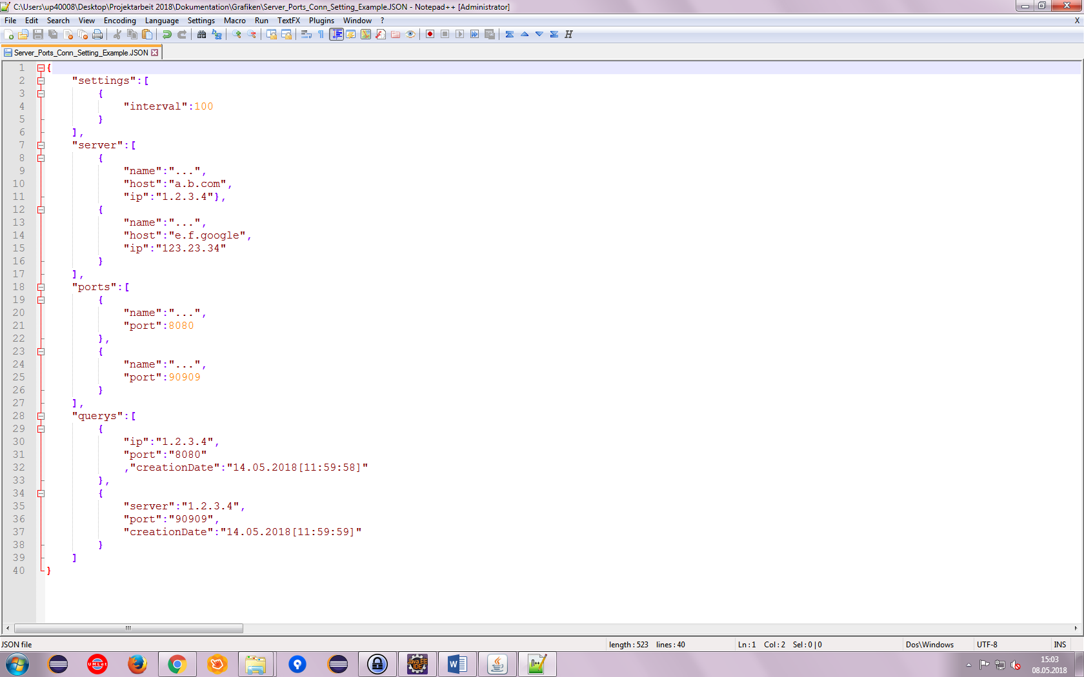

Abbildung : Screenshot einer beispielhaften JSON-Datei

* 1. Oberflächenentwurf

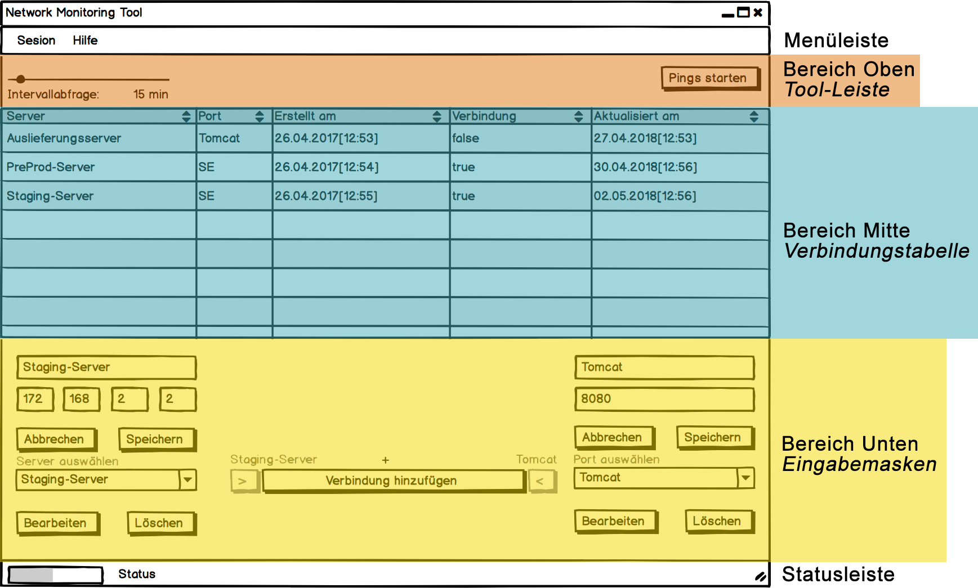

Abbildung : Oberflächenentwurf der Hauptansicht (aufgeteilt)

* 1. Auszug der FXML-Datei

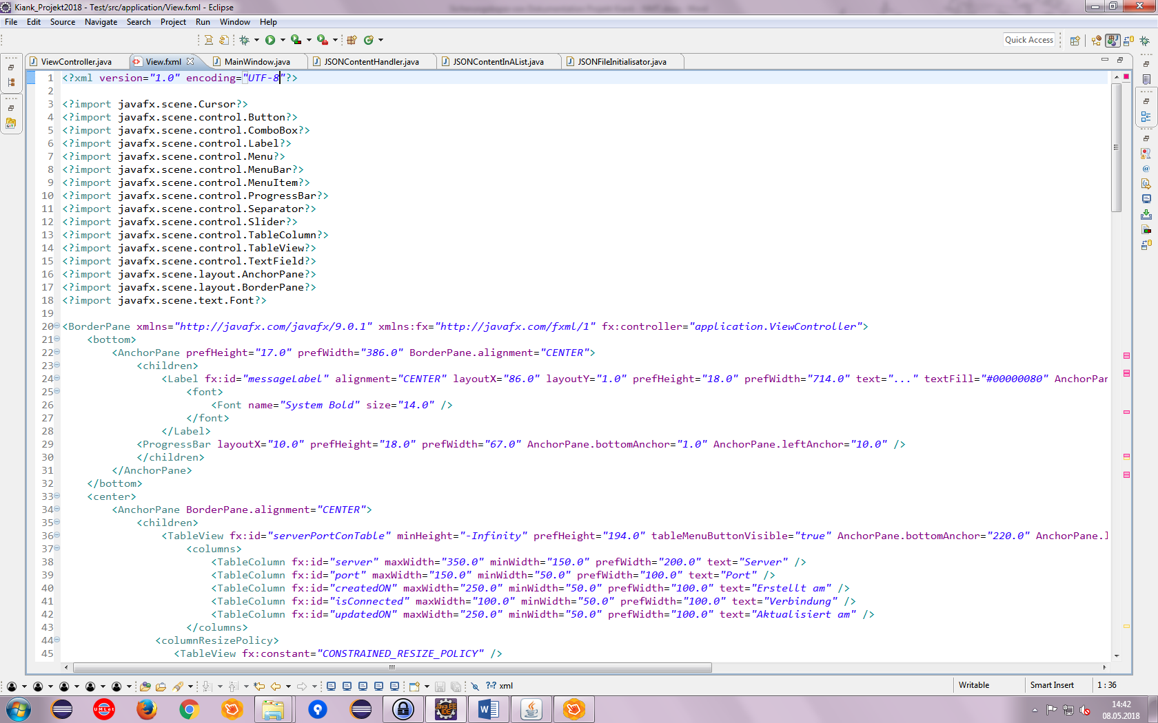

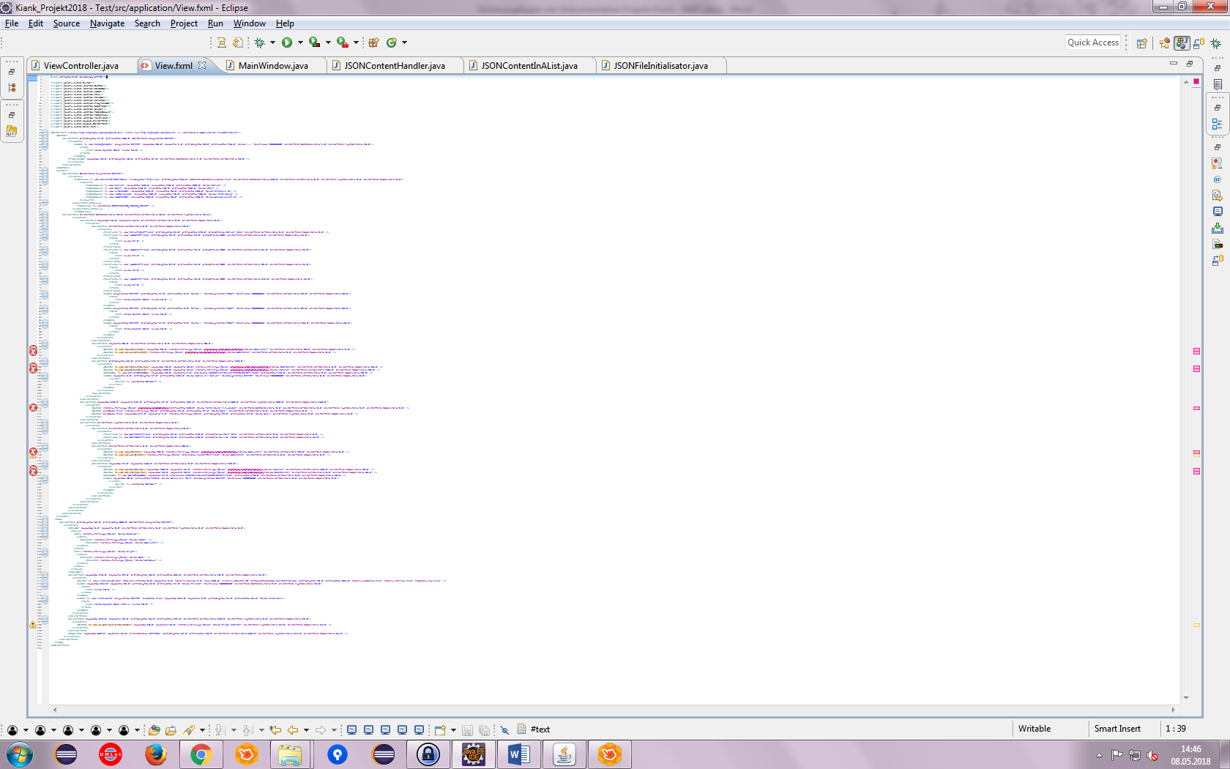

Abbildung : Ausschnitt der FXML-Datei für die View

* 1. Aktivitätsdiagramm

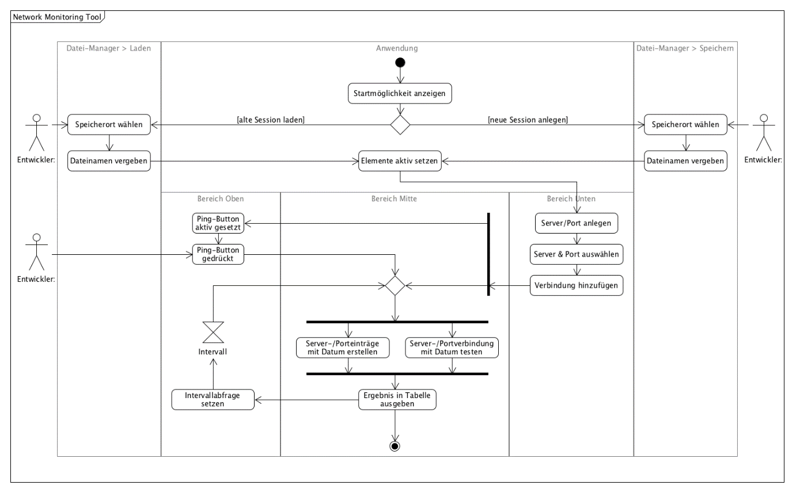

Abbildung : Anwendungsfall als Aktivitätsdiagramm

* 1. Klassendiagramme

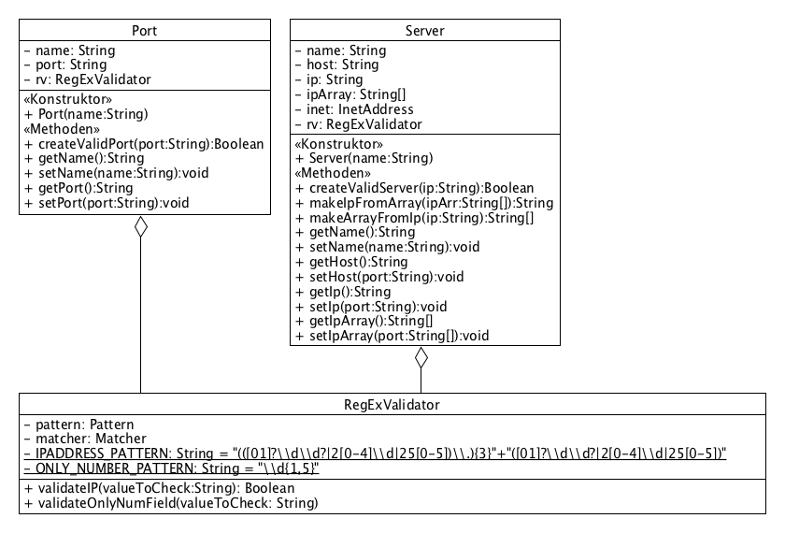

Abbildung : Klassendiagramm - Aufbau der Server- und Portklassen

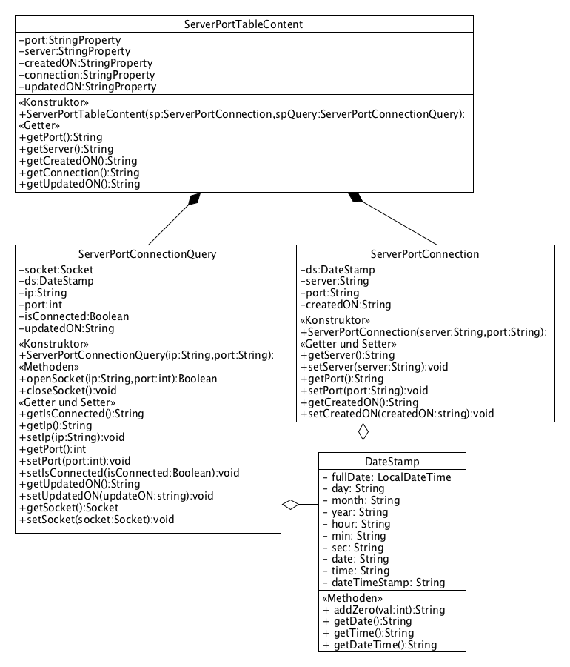

Abbildung : Klassendiagramm - Aufbau des Tabelleninhaltes

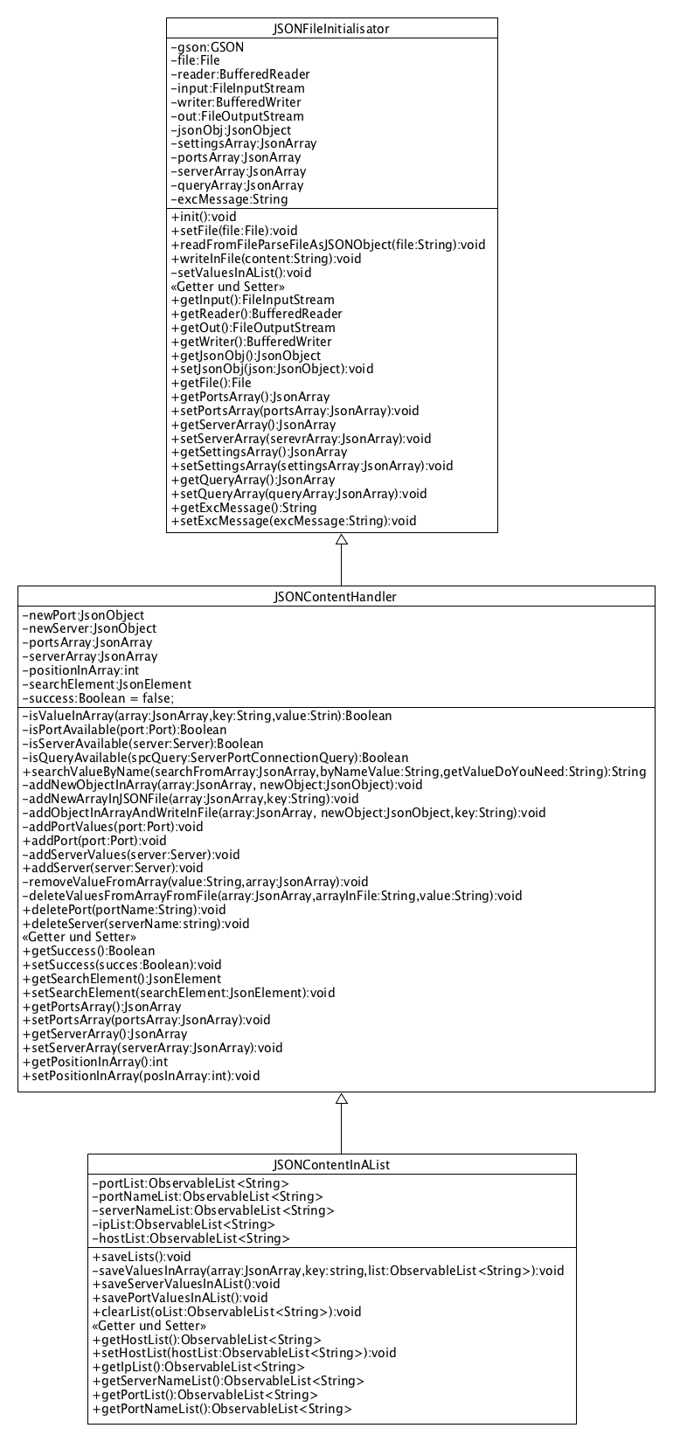

Abbildung : Klassendiagramm - Lesen des Inhalts einer JSON-Datei

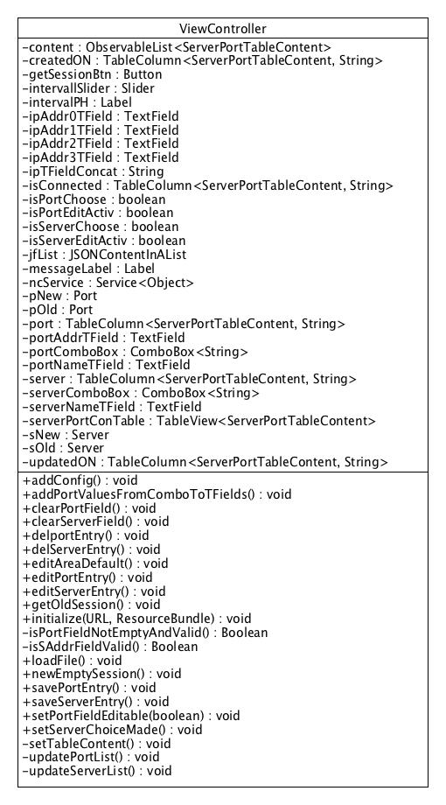

Abbildung : Aufbau der Controller-Klasse

* 1. Screenshot Scene Builder

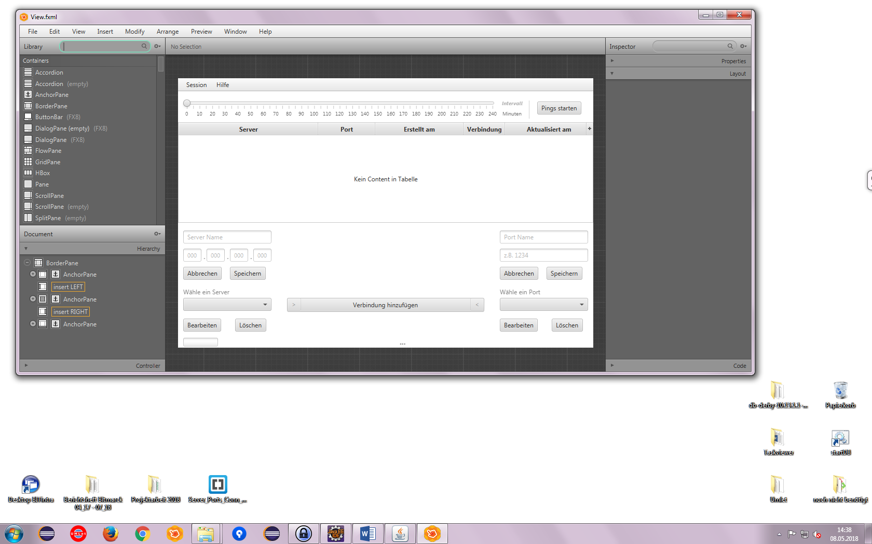

Abbildung 9: Benutzeroberfläche des Scene Builders

* 1. Screenshot der fertigen Anwendung

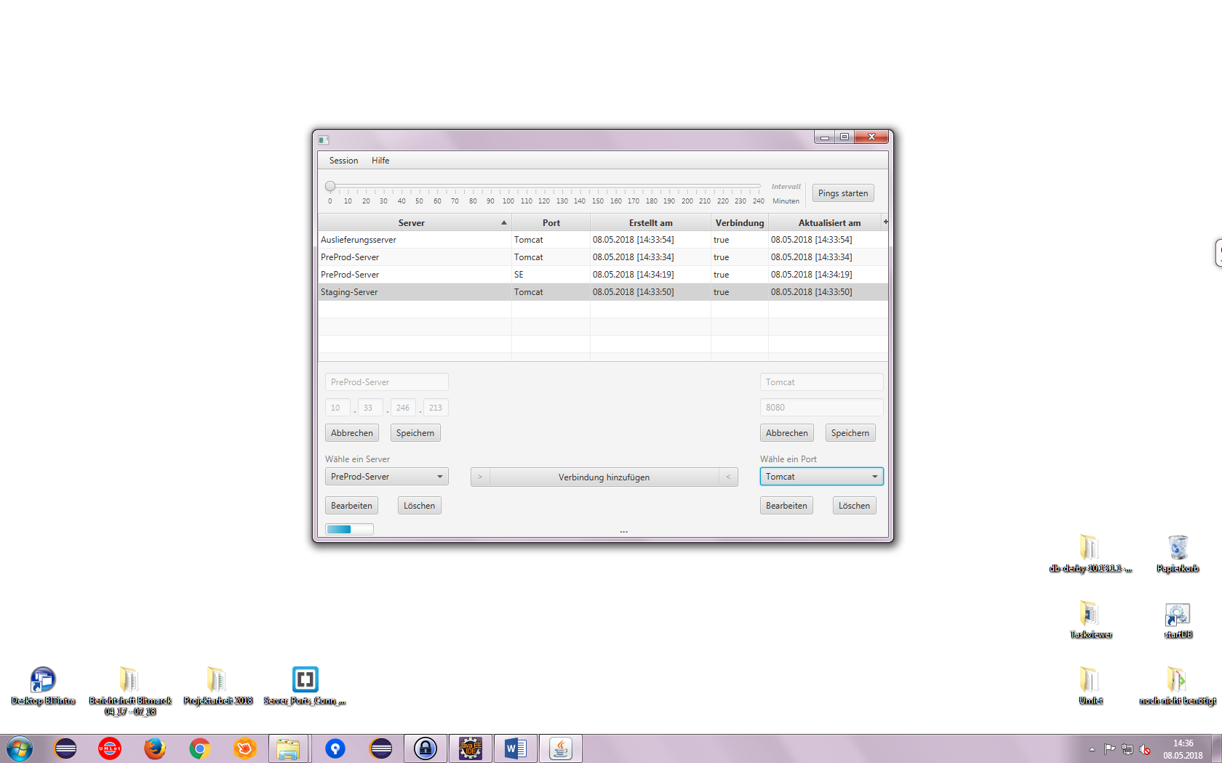

Abbildung 10: Screenshot der Anwendung

* 1. Auszug der Entwicklerdokumentation

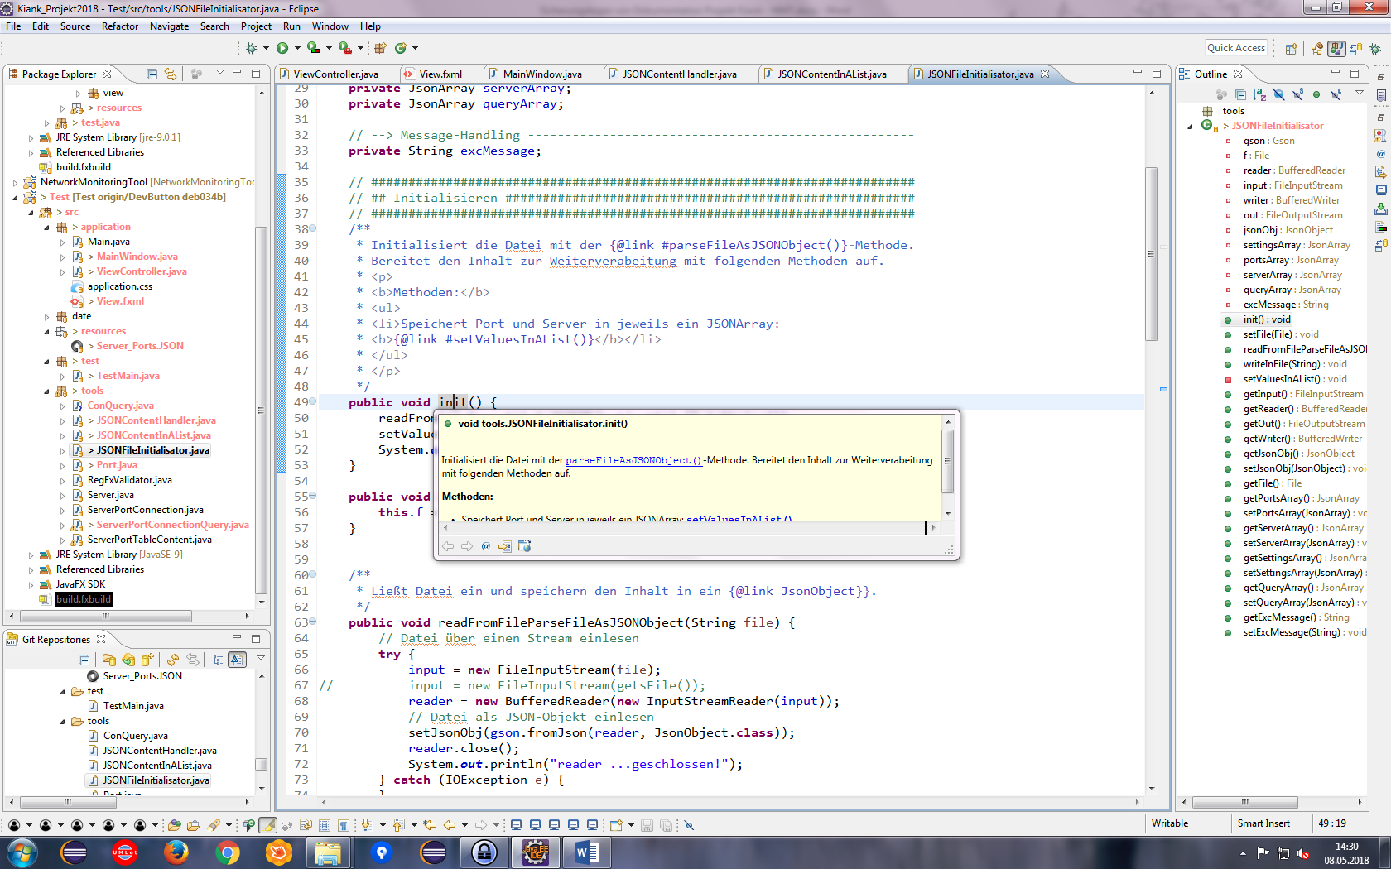

Abbildung : Ausschnitt einer Javadoc-Ausgabe

1. Vgl. <https://www.bitmarck.de> [↑](#footnote-ref-1)
2. GS=Geschäftsstelle [↑](#footnote-ref-2)
3. KV=Krankenversicherung [↑](#footnote-ref-3)
4. Hier liegt finale Version der Software, die an die Krankenkassen verteilt wird. [↑](#footnote-ref-4)
5. Model-View-Controller - Vgl. <https://de.wikipedia.org/wiki/Model_View_Controller> [↑](#footnote-ref-5)
6. Kosten für einen Mitarbeiter pro Tag. Ein Personentagwird mit einem Aufwand von 7,8 Stunden gezählt. [↑](#footnote-ref-6)
7. Personalkosten pro Vorgang = Anzahl der Mitarbeiter \* Zeit \* Stundensatz [↑](#footnote-ref-7)
8. „[...] strukturierte Daten (z.B. Objektstrukturen) in eine sequenzielle Darstellungsform umwandeln, um sie zu speichern.“

   Vgl. <https://www.duden.de/rechtschreibung/serialisieren> [↑](#footnote-ref-8)
9. Anteile der Gesamtgewichtung in Prozent aufgeteilt. [↑](#footnote-ref-9)
10. Punkteskala: Von 1 = schlecht bis 5 = sehr gut. [↑](#footnote-ref-10)
11. Bewertung ergibt sich aus der Multiplikation des Anteils der Gewichtung mit der Anzahl der Punkte. [↑](#footnote-ref-11)